**UR-230 Polaris**

**美白硬汉**

**日內瓦 - 2024年12月11日**

UR-230 系列第二个表款美白闪亮，颜色与物料应用写下 URWERK制表历史新一页。UR-230 Polaris 的白色表壳由一块专利玻璃纤维强化陶瓷雕琢而成，开拓色彩新视野。URWERK 一直以来多选用黑色及灰色，物料质感素净型酷，换上亮白色外衣的确出人意表。

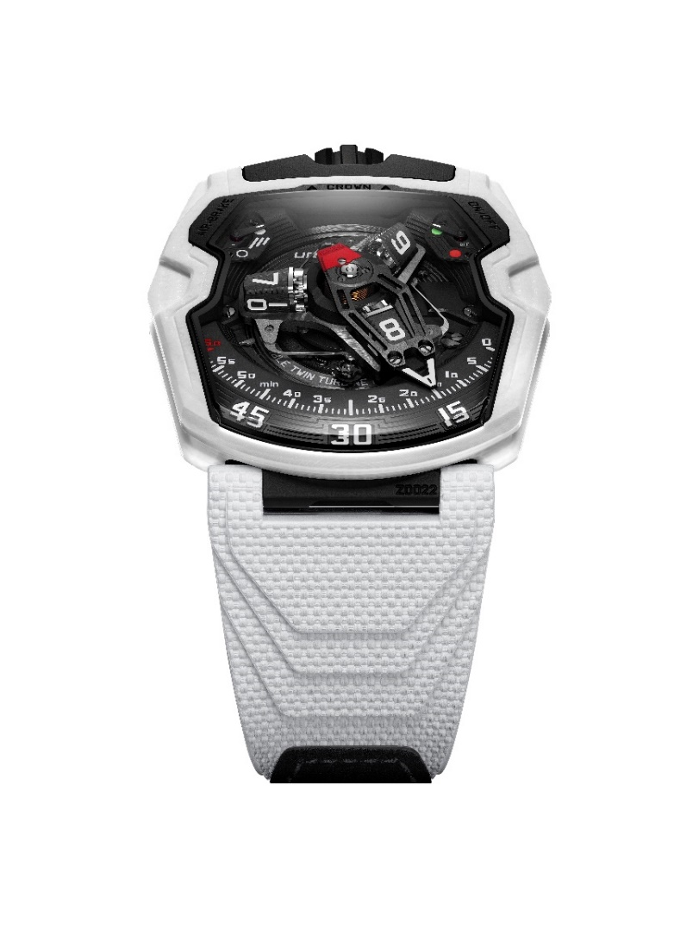

仅仅一年前，URWERK推出了230系列的第一款腕表——**Eagle**，其表壳由灰黑色TPT碳薄层制成。转眼之间，这个系列的第二款腕表已经蓄势待发，不仅延续了高科技风格，还采用了纯白色专利材料表壳，令人耳目一新，设计更显惊艳！

**硬朗强横**

UR-230 Polaris 的表壳由层状陶瓷基复合材料制成，其聚合物基底由陶瓷片与玻璃纤维交织，这崭新高科技物料集各种成份的优点于一身，应用于航天及医疗领域，相信在制表业界将会愈来愈普及。

URWERK 联合创办人兼首席制表师 Felix Baumgartner 表示：「一般的陶瓷经过热烧结处理，硬度极高，但亦有缺点，受到强烈撞击时容易破碎。我们要超越这限制，遂决定自行研发一种含有玻璃纤维的不易碎高科技陶瓷。」

**银白交织**

URWERK并不满足于克服手表专用陶瓷的弱点，UR-230 Polaris还有另一特色，包覆纤维陶瓷物料的树脂是白色，玻璃纤维是浅银色。将表壳切割成复杂的形状，会见到精细的迭层，随表壳曲线及角度产生不同效果。这与碳纤维同样有不均匀及闪亮的质感，从全哑色到微亮，绽放不规则光感。这银白色像有生命的不断微妙变化，与近乎全黑的 UR-7.30机芯形成强烈对比。

URWERK 联合创办人兼艺术总监Martin Frei 解释说，经过深思熟虑才得出这种独特的白色设计：「UR-230 Polaris 的白色表壳表带配黑色机芯，令人联想到传奇导演Stanley Kubrick经典作《2001太空漫游》的美学、令人赞叹的布景设计及经典Discovery 1 宇宙飞船。这设计与美国太空总署Apollo 11 宇宙飞船的设计呼应，其白色隔热层是太空探索的必备元素。这新表优雅之余，亦见宇宙飞船的超然型格。」

**瞬跳换时**

UR-230 Polaris配备URWERK代表性卫星漫游显示进阶版功能，三臂卡罗素装配三个小时转头，各有四个小时数字；3D铝金属逆跳分针连着转头显示目前的小时数字，并沿着横跨120度的60分钟刻度推进，至 60 分钟一剎那分针瞬间弹回0分钟起点，与下一个转头展开下一个小时的旅程。

**调节气流**

除了时间显示，UR-230 Polaris亦怀有新功能，URWERK研发了世界首创的吸震系统，以涡轮叶为UR-7.30机芯提供更佳保护 : 表背有两个旋转掣，第一个旋转掣调节第一组涡轮叶减少任何外来震荡，保持腕表的坚固耐用程度，这组涡轮可以控制上链系统内的气流，有如“空气制动器”(air brake)，可以随着表主的活动强度调节上链的转速。另一个旋转掣可以松开自动摆陀，这时机芯变为手动上链。表盘11时位及1时位设有两个显示器，分别显示表背两项调节功能的状况。

**身心合一**

UR-230 Polaris 沿用UR-200系列的表壳外形，修长梯形设计两端收窄，复杂线条围绕着表镜，表冠设于12时位，硬朗及柔和的线条角度交错，尽显URWERK的风格个性。

白色陶瓷表壳内有一个封密容器盛载着UR-7.30机芯，表背为黑色类钻碳涂层钛金属，配衬硫化橡胶带。

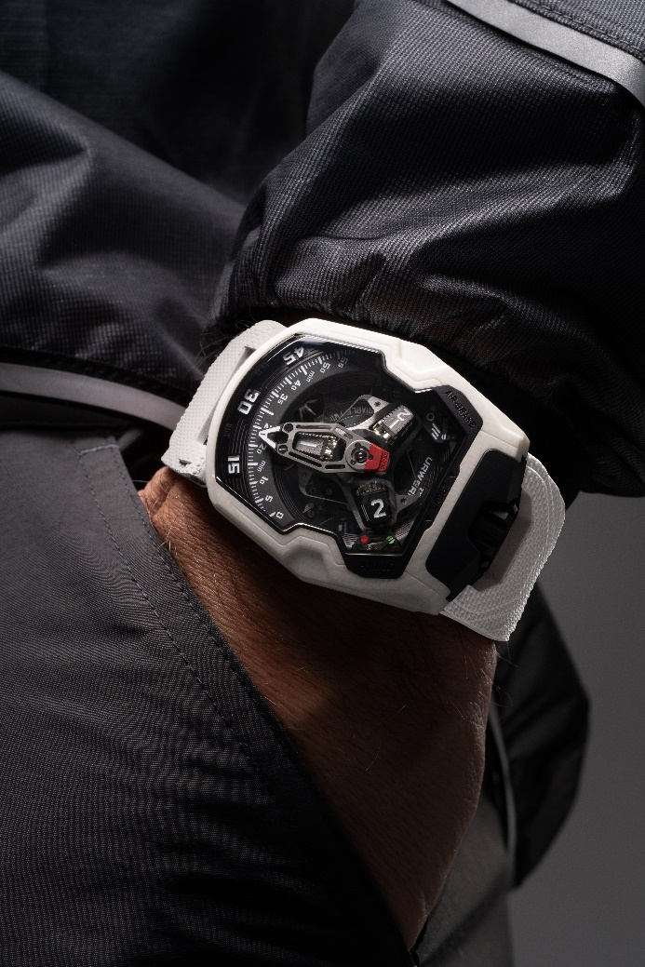

**UR-230 Polaris 腕錶**

**限量35枚**

**技術規格**

**机芯**

机芯类型： URWERK研发 UR-7.30机芯

上链方式： 自动上链，可选择手动上链

擒纵： 瑞士杠杆擒纵

振频： 每小时 28,800 次 (4Hz)

游丝： 扁平游丝

宝石： 50颗

动力： 双发条鼓

动力储备： 48 小时

物料： ARCAP P40底板；3D铝金属分针连平衡砝码；钢质主发条，铝金属卫星小时转头；五级钛金属中央卡罗素及螺丝

**修饰**

人手填上小时数的字SuperLumiNova ©夜光物料

鱼鳞纹打磨3D雕刻结构

喷砂鱼鳞纹打磨及黑色镀铑卡罗素

喷砂类钻碳涂层凸轮

黑色阳极氧化及喷砂3D分针

红色阳极氧化平衡砝码

抛光螺丝头

小时转头、数字及自动上链 “On”显示有白色SuperLuminova ©夜光物料 (泛蓝光)

60分钟数字及自动上链 “Off”显示有红色SuperLuminova ©夜光物料 (泛绿光)

**显示**

漫游卫星小时显示系统(URWERK专利)

3D立体逆跳分针

上链气流调节显示 (Air Brake)

自动上链状态on / off显示

**表壳**

物料：URWERK独家研制白色陶瓷

尺寸：阔44.81毫米，长53.55毫米，厚18.38毫米

表镜：蓝宝石玻璃

表背：黑色类钻碳涂层钛金属，蓝宝石玻璃

防水深度：约30米(3ATM)

表带：硫化橡胶©”Kiska”表带，Velcro魔术贴

**订价：**150,000瑞士法郎(未连税)

__________________________

传媒联络 :

Yacine Sar女士

電話：+41 22 900 2027

電郵：press@URWERK.com

[www.urwerk.com/press](http://www.urwerk.com/press)